Частное образовательное учреждение высшего образования

«Международный институт дизайна и сервиса» (ЧОУВО МИДИС)
Кафедра математики и информатики

КУРСОВАЯ РАБОТА
По дисциплине «Объектно-ориентированный анализ и программирование на языке С#»
На тему: «Проектирование и разработка АСУ Магазин видеоигр» Направление 09.03.03 Прикладная информатика
Профиль подготовки: Проектирование и разработка веб и мобильных приложений

Научный руководитель Доцент КМиИ
С.С. Чеботарёв

Автор работы
Студент группы ПИ-232
С.А. Шаповалов

Челябинск 2026

Содержание

Введение…………………………………………………………………………3
Глава 1. Анализ предметной области………………………………………....5
  - Описание предметной области…………………………………………….5
  - Выделение словаря предметной области……………………………........6
1.3 Анализ существующих программных решений………………………....7
1.4 Техническое задание………………………………………………….......10
Выводы по первой главе……………………………………………………....11
Глава 2. Проектирование и разработка программного решения………….11
2.1 Проектирование и разработка классов…………………………….…….11
2.2 Проектирование пользовательского интерфейса………………….....…22
2.3 Краткое руководство пользователя по эксплуатации системы…….….28
Выводы по второй главе…………………………………………………..…..29
Заключение………………………………………………………………..…...30
Библиографический список…………………………………………….…….33

Введение
Актуальность темы курсовой работы связана с необходимостью автоматизации работы справочно-кассовых служб магазинов видеоигр города. Индустрия цифровых развлечений постоянно развивается, покупатели становятся более требовательными к качеству сервиса, а конкуренция между магазинами видеоигр усиливается. В таких условиях работникам торговых залов необходимы удобные инструменты для быстрого получения информации о наличии товара, актуальных ценах, системных требованиях новинок, скидочных программах и других параметрах.
Традиционные способы учёта с использованием бумажных журналов или простых электронных таблиц не справляются с возросшим потоком запросов. Это приводит к ошибкам в информации об остатках, потере времени на поиск данных, продаже неподходящих товаров и, как следствие, к снижению качества обслуживания клиентов и потере прибыли.
Целью курсовой работы является проектирование и разработка автоматизированной системы управления (АСУ) для работников торговой службы магазина видеоигр.
Для достижения этой цели были поставлены следующие задачи:
- Изучить особенности работы торговой службы магазина видеоигр и выделить основные информационные потоки;
- Определить перечень данных, необходимых для хранения и обработки (игры, платформы, жанры, издатели, поставки, продажи, остатки на складе);
- Проанализировать существующие программные решения для управления розничной торговлей видеоиграми;
- Сформулировать техническое задание на разработку системы;
- Спроектировать и создать базу данных в Microsoft SQL Server;
- Разработать приложение с оконным интерфейсом на языке C# с использованием Windows Forms;
- Реализовать функционал ведения справочников, оформления продаж и резерва, выполнения поисковых запросов (по названию, платформе, жанру, ценовому диапазону);
- Реализовать формирование отчётов с выгрузкой в формат Microsoft Word (отчёты о продажах, остатках, популярных играх).

Для разработки системы выбран язык C# и технология Windows Forms, так как это позволяет создать понятное и удобное приложение для операционной системы Windows. В качестве системы управления базами данных используется Microsoft SQL Server, а для работы с ней — встроенные средства платформы .NET Framework.

Глава 1. Анализ предметной области

Описание предметной области

Предметной областью данной работы является деятельность справочно-кассовой службы сети магазинов видеоигр города. Основная задача службы — предоставление клиентам актуальной информации о наличии товара, ценах, скидочных акциях, датах выхода новинок и системных требованиях.
Ключевые процессы предметной области:
Учёт видеоигр. О каждой игре хранится информация: название, цена, жанр, дата выхода, рейтинг, платформа, разработчик (издатель).
Учёт магазинов. Каждый магазин характеризуется названием, адресом, рейтингом.
Учёт сотрудников. У каждого сотрудника записано: ФИО, возраст, почта, команда, в которой он состоит, а также позиция в компании.
Учёт клиентов. О каждом клиенте хранится информация: ФИО, возраст, почта, очки лояльности.
Создание продаж. При составлении продаж в базу данных записывается: игра, клиент, дата продажи, количество, итоговая цена.
Обработка запросов справочной службы. Диспетчер должен оперативно отвечать на вопросы клиентов:
- Какие видеоигры есть в наличии в указанном магазине?
- Адрес и район магазина видеоигр?
- Количество доступных копий конкретной игры в указанном магазине (физических и цифровых)?
- Цена видеоигры с учётом действующих скидок?
- Жанр, разработчик, издатель и платформа данной игры?
- Какие игры имеют отраслевые награды («Игра года» и т.п.) и в каких магазинах они представлены?
- В каких магазинах и по какой цене продаются игры указанного жанра?
- Какие игры от указанного разработчика или издателя доступны к заказу?

Все эти процессы и составляют предметную область, которую должна покрывать разрабатываемая информационная система.

1.2 Выделение словаря предметной области
Для того чтобы спроектировать правильную структуру программы, нужно выделить ключевые понятия (существительные) и действия (глаголы), которые их характеризуют.
Основные существительные:
- Магазин (Название, адрес, рейтинг).
- Клиент (ФИО, возраст, почта, очки лояльности).
- Игра (Название, цена, жанр, дата выхода, последняя дата продажи, рейтинг, платформа, издатель).
- Сотрудник (ФИО, возраст, почта, команда, позиция в компании).
- Продажа (игра, клиент, дата продажи, количество, итоговая цена).
- Команда (Название, магазин).
- Жанр (Название).
- Рейтинг (Название, описание)
Основные глаголы:
- Добавить, отредактировать, удалить, найти.
- Загрузить таблицу.
- Сохранить изменения в базе данных.
- Сформировать продажи магазинов.
- Оформить покупку игры.
- Добавить игру в ассортимент магазина.
- Отфильтровать по названию игры, по ФИО клиента или сотрудника.
- Внести в базу данных клиента, сотрудника, жанр, рейтинг, магазин и т.д.
- Перенести данные из таблиц в word документ.

1.3. Анализ существующих программных решений
Перед началом разработки мной был проведён анализ существующих программ для управления магазинами видеоигр.
    - Универсальные офисные приложения (Excel, Word, Google Таблицы).
Многие маленькие магазины используют их в начале. Плюсы: простота и доступность. Минусы: при росте числа товарных позиций в таких файлах легко запутаться, невозможно настроить разграничение прав, нет автоматической проверки данных, сложно вести историю изменений. Для полноценной работы магазина видеоигр этого явно недостаточно.
    - Специализированные системы («1С:Розница», «Microsoft Dynamics», «Loyverse», «iiko»).
Плюсы: широкий функционал, учёт продаж, интеграция с кассовым оборудованием, аналитика. Минусы: высокая стоимость лицензии и внедрения; избыточный функционал для небольшой справочной службы; сложный интерфейс, требующий обучения персонала; закрытый код, невозможность доработки под конкретные нужды (например, под учёт системных требований или разделение на физические/цифровые копии).
    - Самодельные решения на основе баз данных (Access, SQLite).
Плюсы: гибкость, низкая стоимость. Минусы: требуют от сотрудника знаний в области разработки; техническая поддержка ложится на того же сотрудника; ограниченная масштабируемость.
Вывод. Существующие готовые решения либо слишком дороги, либо избыточно сложны для задач справочно-кассовой службы магазина видеоигр. Поэтому целесообразно разработать собственную автоматизированную систему, ориентированную именно на информационную поддержку диспетчера. Она будет простой, удобной и не потребует от персонала специальных технических знаний.

Критерий | 1С:Розница | Loyverse | Разрабатываемая система
Стоимость внедрения | Высокая | Бесплатно  (ограничения) | Низкая/бесплатно
Сложность освоения | Требует специалиста | Средняя | Интуитивно понятный интерфейс
Поиск по разработчику/жанрам/платформе | Частично | Нет | Есть (параметризованные запросы)
Формирование отчётов в Word | Ограничено | Нет | Есть(DocX/Interop)
Возможность доработки | Нет | Нет | Полный доступ к коду
Таблица 1 – Сравнительный анализ программных решений для магазина видеоигр
Как видно из таблицы, существующие решения либо слишком дорогие, либо не обладают необходимой гибкостью для учёта специфики видеоигр (например, разделения на физические и цифровые копии, фильтрации по платформам). Разрабатываемая система реализует все эти функции и не требует затрат на лицензии, что и стало решающим фактором в пользу её создания.

1.4. Техническое задание
На основе проведённого анализа предметной области и её словаря было сформулировано техническое задание на разработку программного продукта.
Наименование программы: АСУ «Магазин видеоигр».

Назначение: автоматизация работы справочно-кассовой службы по учёту магазинов видеоигр, товарного ассортимента, видеоигр, продаж и формированию отчётности.
Функциональные требования:
- Ведение справочников: жанры, рейтинг, магазины, игры
- Возможность добавлять, редактировать и удалять записи в каждом справочнике.
- Формирование ассортимента: привязка к играм жанра, рейтинга, указание цены игр, платформы и издателя, а также даты выхода.
- Учёт проданных игр (фиксация игры, клиента, даты продажи, количества, итоговой цены).
- Выгрузка таблиц в формат Microsoft Word.

Требования к пользовательскому интерфейсу: оконный интерфейс на базе Windows Forms, главное меню с группировкой функций (справочники, запросы, отчёты), все операции выполняются через кнопки и/или выпадающие списки, отсутствие необходимости писать SQL-запросы вручную.
Требования к надёжности: корректная обработка ошибок подключения к базе данных, вывод понятных сообщений пользователю, использование параметризованных запросов для защиты от SQL-инъекций.
Выводы по первой главе
В первой главе проведён анализ предметной области — работы справочно-кассовой службы магазинов видеоигр. Выделены ключевые объекты (магазины видеоигр, видеоигры, товарные позиции, продажи) и действия (добавление, редактирование, поиск, формирование отчётов). Составлен словарь предметной области, послуживший основой для проектирования классов.
Был выполнен анализ существующих программных решений. Универсальные офисные приложения не справляются с растущим объёмом данных, специализированные коммерческие системы избыточны или дороги, а самодельные решения требуют высокой квалификации. Обоснована целесообразность разработки собственной системы.
На основе полученных данных сформулировано техническое задание, описывающее функции, интерфейс и требования к надёжности программы. Это создало прочную основу для перехода ко второй главе.
Глава 2. Проектирование и разработка программного решения

2.1 Проектирование и разработка классов
На основе словаря предметной области и технического задания были спроектированы классы, которые отражают сущности реального мира и служат для хранения данных, а также классы, отвечающие за логику работы с базой данных и взаимодействие с пользователем.
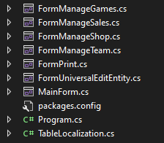
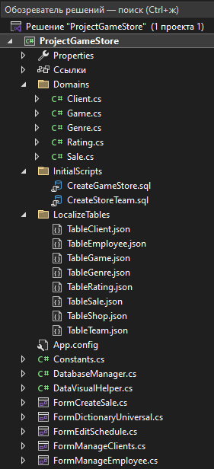
Рисунок 1 – Структура проекта (Domains, Forms, InitialScripts, localizeTables)
Структура базы данных
База данных GameStoreDB состоит из 8 таблиц, объединённых в две логические группы: справочники и основные таблицы.
Справочники:
Genre – жанры игр.
Rating – возрастной рейтинг игр.
Основные таблицы:
Shop – магазины.
Game – игры.
Sale – продажи.
Client – клиенты.
Employee – сотрудники.
Team – команды сотрудников.
Все таблицы связаны внешними ключами, что гарантирует ссылочную целостность.
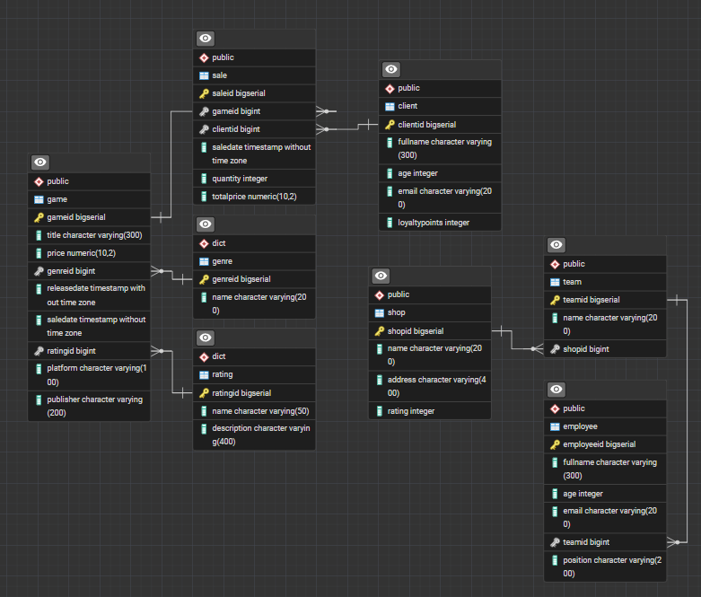
Рисунок 2 – Схема базы данных GameStoreDB
На рисунке 2 представлена схема базы данных GameStoreDB, включающая 8 таблиц, объединённых в две логические группы: справочники
и основные таблицы.
Классы-сущности (Domains): Они описывают структуру данных для каждой таблицы в базе.
- Класс Genre содержит поля:
  - GenreId,
  - Name.
- Класс Rating содержит поля:
  - RatingId,
  - Name,
  - Description.
- Класс Client содержит поля:
  - ClientId,
  - Fullname,
  - Age,
  - Email,
  - LoyaltyPoints.
- Класс Game содержит поля:
  - GameId,
  - Title,
  - Price,
  - GenreId,
  - ReleaseDate,
  - SaleDate,
  - RatingId,
  - Platform,
  - Publisher.
- Класс Sale содержит поля:
  - SaleId,
  - GameId,
  - ClientId,
  - SaleDate,
  - Quantity,
  - TotalPrice.
Все классы-сущности реализованы в папке Domains. Каждый класс имеет два конструктора: пустой (для создания новых записей) и конструктор, принимающий DataRow, который позволяет создать объект из строки базы данных.
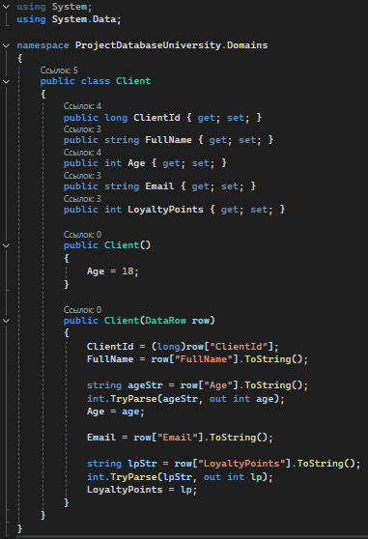
Рисунок 3 – Структура класса Client (domains)
Класс DatabaseManager - это центральный класс для работы с базой данных MS SQL Server, который обеспечивает загрузку таблиц в локальный кэш (DataSet), выполнение CRUD-операций (создание, чтение, обновление, удаление), а также синхронизацию изменений между кэшем и сервером.
Описание методов DatabaseManager:
- LoadDictionaryTable(string tableName) - Загружает таблицу-справочник из схемы dict в локальный кэш по имени таблицы.
- LoadDbTable(string tableName, string schema) - Загружает таблицу из указанной схемы (по умолчанию dbo) в локальный кэш.
- GetDbTable(string tableName) - Возвращает таблицу из кэша, автоматически загружая её из схемы dbo при отсутствии.
- LoadDictionaryList() - Загружает список всех справочных таблиц из схемы dict (получает имена из системной таблицы sys.tables).
- LoadTableFromQuery(string tableName, string queryString) - Выполняет SQL-запрос и загружает результат в новую таблицу локального кэша (приватный метод).
- GetTable(string tableName) - Возвращает справочную таблицу из кэша, загружая её через LoadDictionaryTable при необходимости.
- GetAllTables() - Возвращает список всех таблиц в базе данных в формате "схема.имя_таблицы".
- CreateIdParameter(...) - Создаёт параметр для ID-столбца таблицы (может быть входным или выходным для получения сгенерированного ID).
- CreateParameters(...) - Создаёт SQL-параметры для всех столбцов таблицы, кроме первичного ключа.
- GenerateUpdateSqlString(...), GenerateInsertSqlString(...), GenerateDeleteSqlString(...) - Генерирует строку SQL-запроса UPDATE, INSERT, DELETE.
- Add, Update, Delete для Game, Client, Sale – Добавляет, обновляет, удаляет строку из локальной таблицы.

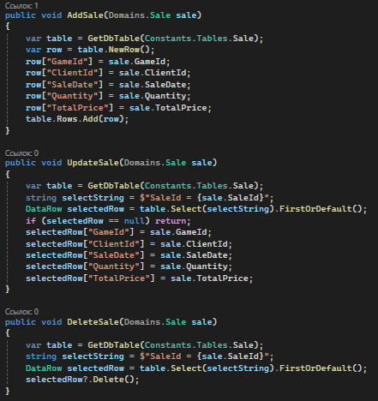
Рисунок 4 – Структура класса DatabaseManager (AddSale, UpdateSale, DeleteSale)
Такой подход, когда все операции с базой данных инкапсулированы в отдельном классе-помощнике, очень удобен для работника справочной службы. Он может спокойно добавлять или править данные в любом справочнике, а изменения сразу фиксируются в базе. Все SQL-запросы выполняются через параметризованные команды, что исключает возможность SQL-инъекций и повышает надёжность системы.
Класс DataVisualHelper - это статический вспомогательный класс для визуального оформления и локализации элементов управления DataGridView, который обеспечивает перевод заголовков колонок на русский язык и настройку режимов отображения таблиц.
Описание методов DataVisualHelper:
- LocalizeTable(string tableName, DataGridView gridView) - Выполняет локализацию заголовков колонок DataGridView: скрывает служебные колонки, переименовывает заголовки согласно настройкам из файла или использует стандартный словарь-заглушку.
- DataGridViewReadOnly(DataGridView gridView) - Настраивает DataGridView в режим "только для чтения": отключает добавление/удаление строк, запрещает редактирование и включает выделение целых строк.
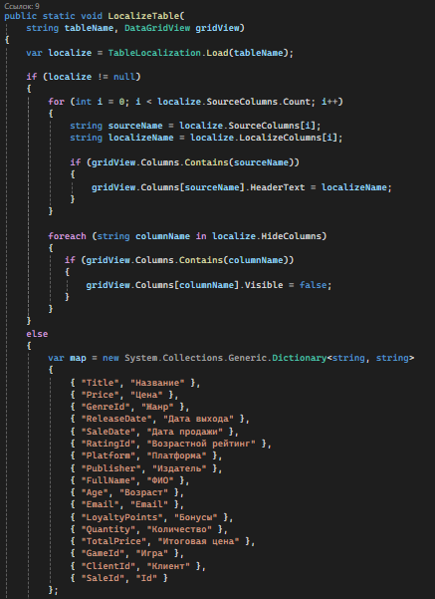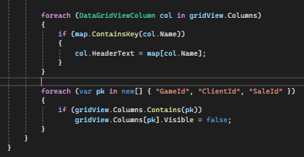
Рисунок 5 – Метод LocalizeTable класса DataVisualHelper
Класс TableLocalozation - это класс для загрузки и хранения настроек локализации таблиц из JSON-файлов, который позволяет сопоставлять оригинальные названия колонок с их локализованными версиями и определять скрываемые колонки.
Описание методов TableLocalization:
- Load(string tableName) - Статический метод, выполняющий поиск JSON-файла локализации по нескольким путям, загружающий и десериализующий его в объект TableLocalization.
- GetLocale(string columnName) - Возвращает локализованное название для указанной колонки или оригинальное имя, если локализация не найдена.
Классы форм – все формы разделены на категории:
- Просмотр таблиц:
  - FormManageClients – форма для просмотра таблицы клиентов с возможностью перенаправления на другие формы для редактирования и обновления, также есть возможность удаления строки. Есть фильтрация по ФИО и кнопка сохранения изменений,
  - FormManageEmployee – форма для просмотра таблицы сотрудников с возможностью перенаправления на другие формы для редактирования и обновления, также есть возможность удаления строки. Есть кнопка сохранения изменений,
  - FormManageGames – форма для просмотра таблицы игр с возможностью перенаправления на другие формы для редактирования и обновления, также есть возможность удаления строки. Есть фильтрация по названию игры и кнопка сохранения изменений,
  - FormManageSales – форма для просмотра таблицы продаж с возможностью перенаправления на другие формы для редактирования и обновления, также есть возможность удаления строки. Есть кнопка сохранения изменений,
  - FormManageTeam – форма для просмотра таблицы команд с возможностью перенаправления на другие формы для редактирования и обновления, также есть возможность удаления строки. Есть кнопка сохранения изменений,
  - FormManageShop – форма для просмотра таблицы магазинов с возможностью перенаправления на другие формы для редактирования и обновления, также есть возможность удаления строки. Есть кнопка сохранения изменений,
  - FormDictionaryUniversal – универсальная форма для просмотра справочников с возможностью перенаправления на другие формы для редактирования и обновления, также есть возможность удаления строки.
- Редатирование и создание таблиц:
  - FormCreateSale – форма для создании продажи игры с выбором самой игры, клиента, количества и автоматическим подсчётом итоговой суммы.
  - FormUniversalEditEntity – универсальная форма для редактирования и создания строк. Автоматически вводит нужные поля для ввода относящиеся к выбранной таблице.
- Основная форма:
  - MainForm – форма, которая содержит кнопки для перехода к функционалу приложения.
- Печать документа:
  - FormPrint – форма, на которой можно выбрать любую таблицу, после чего загрузить её, посмотреть, а уже после нажать на кнопку печати, которая создаст word документ с выбранной таблицей.

  - Проектирование пользовательского интерфейса
Пользовательский интерфейс проектировался как максимально простой и интуитивно понятный для работника магазина видеоигр. Все функции сгруппированы в главном меню, которое разделено на логические блоки:
- Выпадающие меню:
  - Данные – содержит ссылки на основные таблицы приложения,
  - Справочники – содержит ссылки на справочники приложения.
- Кнопки:
  - Создание продаж – отправляет на форму FormCreateSale, для оформления продажи видеоигры.
  - Печать – отправляет на форму FormPrint, для загрузки таблицы с дальнейшим переносом в Microsoft Word.
  - Выход – закрывает приложение.
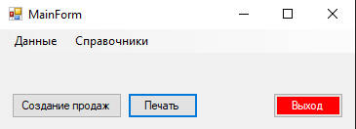
Рисунок 6 – Главное меню приложения
При нажатии на выпадающие меню «Данные» открывается список основных таблиц приложения, при выборе любого, например, Games, отрывается FormManageGames.
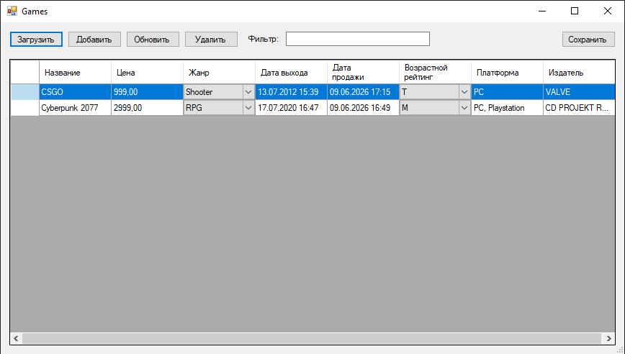
Рисунок 7 – Пример формы списка (форма игр)
В этом окне:
- DataGridView, где выводится список игр,
- Кнопки управления данными:
  - Загрузить,
  - Добавить,
  - Обновить,
  - Удалить,
  - Сохранить.
- Поле для ввода текста с дальнейшей фильтрацией по названию игры.
- Заголовки колонок автоматически локализуются на русский язык с помощью JSON-файлов из папки LocalizeTables.
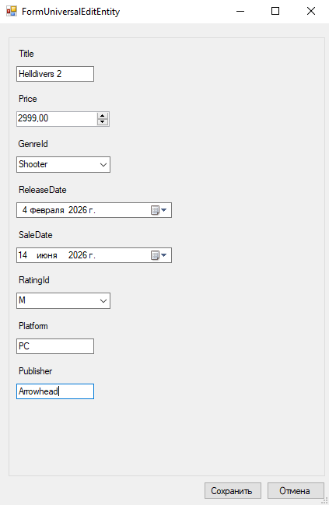
Рисунок 8 – Форма создания игры
Для добавления или редактирования записи используется универсальная форма FormUniversalEditEntity, которая автоматически строит поля ввода в соответствии со структурой выбранной таблицы. Для внешних ключей вместо текстового поля автоматически подставляется выпадающий список ComboBox, данные для которого загружаются из соответствующего справочника.
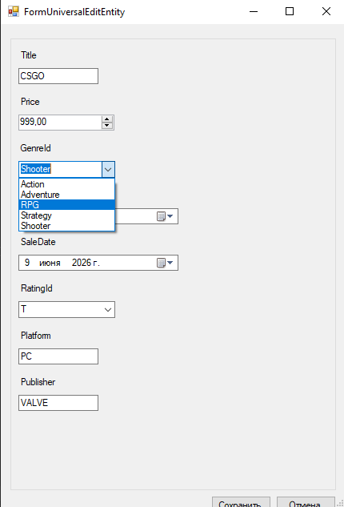

Рисунок 9 – Выбор жанра в форме редактирования игры
При нажатии на выпадающие меню «Справочники» открывается список справочников, который выполняет ту же функцию, что и «Данные», но открывается форма FormDictionaryUniversal.
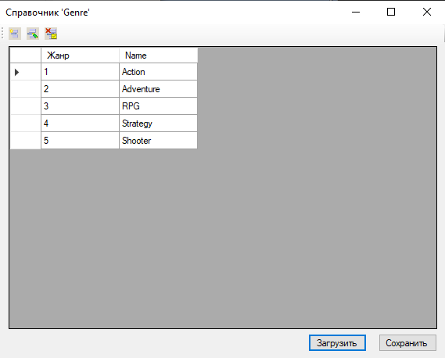
Рисунок 10 – Форма для просмотра справочников
Отдельная форма для просмотра справочников, но для редактирования и добавления используется та же форма FormUniversalEditEntity.
При нажатии на кнопку «Создание продаж» открывается форма FormCreateSale для оформления продажи.

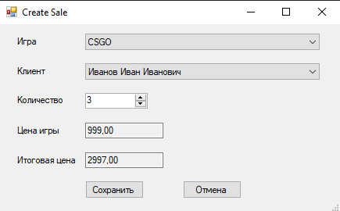
Рисунок 11 – Форма создания продажи
При нажатии на кнопку «Печать» открывается форма FormPrint, где можно вывести таблицу, после чего перенести её в Microsoft Word.

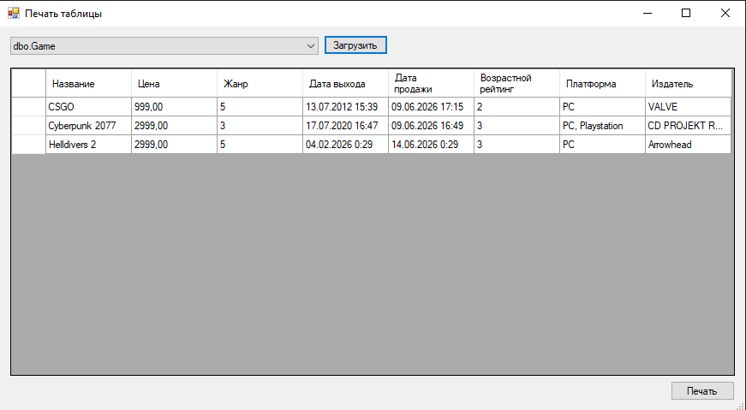
Рисунок 12 – Форма подготовки таблицы к печати

При нажатии на кнопку «Печать» открывается Microsoft Word с выбранной таблицей.

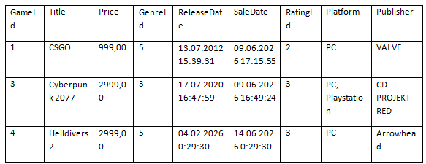
Рисунок 13 – Перенесённая таблица в Word

  - Краткое руководство пользователя по эксплуатации системы

Запуск и первое подключение. При первом запуске программа автоматически читает строку подключения к базе данных из файла App.config и выполняет проверку структуры базы. Если база данных находится на другом сервере или у неё изменилось имя, нужно отредактировать строку подключения GameStoreString в файле App.config с помощью любого текстового редактора.

Чтобы добавить новую игру в базу данных:
- В главном меню нажмите на «Данные».
- Нажмите на «Games», после чего вас перенесёт на форму просмотра игры.
- На открывшейся форме нажмите на кнопку «Загрузить», появятся уже существующие данные.
- Нажмите на кнопку «Добавить», после чего откроется форма для заполнения данных игры.
- Заполните данные и нажмите «Сохранить».
- На форме всех игр, также нажмите «Сохранить».
- Новая запись сразу появится в таблице и будет сохранена в базе данных.

Оформления продажи игры, например, «CSGO» в 2 экземплярах:
- На главном меню нажмите на кнопку «Создание продаж».
- На открывшейся форме в пункте «Игра» выберите «CSGO».
- В пункте «Клиент» выберите любого клиента.
- В пункте «Количество» можно по стрелочке вверх увеличить количество экземпляров игры, после чего автоматически будет рассчитана итоговая сумма.
- Нажмите на кнопку «Сохранить», после чего продажа добавится в Базу данных.
Выводы по второй главе
Во второй главе был спроектирован и реализован набор классов, которые легли в основу информационной системы. Среди них классы-сущности (Client, Game, Genre, Rating, Sale), расположенные в папке Domains, класс DatabaseManager, инкапсулирующий всю работу с базой данных через параматризованные SQL-запросы, класс TableLocalization для автоматической локализации заголовков таблиц из JSON-файлов, а также множество классов форм для удобного взаимодействия с пользователем.
Разработанный пользовательский интерфейс интуитивно понятен и сгруппирован в главном меню по функциональным блокам: «Данные»,
«Справочники», «Кнопки для продаж и печати». Для просмотра данных используются формы типа FormManageНазвание, а для добавления и редактирования записей — универсальная форма FormUniversalEditEntity, которая автоматически строит поля ввода в зависимости от типа таблицы. Это позволило сократить объём кода и обеспечить единый стиль интерфейса для всех семи таблиц базы данных.
Реализованы все заявленные функции технического задания: ведение справочников, выполнение семи типовых запросов справочной службы, автоматический расчёт цены игры, формирование таблицы с дальнейшей выгрузкой в Microsoft Word.
Краткое руководство пользователя позволяет любому работнику справочной службы быстро освоить программу и начать эффективно использовать её в повседневной работе без необходимости глубоких технических знаний или умения писать SQL-запросы.

Заключение
В ходе выполнения курсовой работы была спроектирована и разработана автоматизированная система управления для работников справочно-кассовой службы сети магазинов видеоигр города. Все поставленные задачи решены в полном объёме.
В первой главе мной была проанализирована предметная область, выделены ключевые понятия и процессы: учёт магазинов видеоигр, видеоигр, товарных позиций, продаж, а также обработка типовых запросов справочно-кассовой службы. Составлен словарь предметной области, который послужил основой для проектирования классов. Изучены существующие программные решения для управления розничной торговлей видеоиграми, и обоснована целесообразность разработки собственной системы. Сформулировано техническое задание с описанием функциональных требований, требований к интерфейсу и надёжности.
Во второй главе мной была спроектирована база данных из 8 таблиц и реализованы классы-сущности в папке Domains. Написан класс DatabaseManager, инкапсулирующий всю работу с базой данных через параметризованные SQL-запросы, что обеспечивает защиту от SQL-инъекций и эффективную синхронизацию локального кэша с сервером. Создан удобный оконный интерфейс с главным меню, сгруппированным по функциональным блокам, и универсальной формой редактирования, подходящей для работы с любой из таблиц. Реализованы типовые запросы справочной службы, функция формирования карточки товара с подробной информацией об игре и её наличии в магазинах, а вывод таблиц с выгрузкой в Microsoft Word. Дополнительно реализован механизм локализации заголовков таблиц через JSON-файлы и вспомогательные классы для визуального оформления DataGridView.
Разработанная программа проста в установке и использовании, не требует от персонала специальных технических знаний и может быть легко адаптирована под нужды конкретной сети магазинов видеоигр. В дальнейшем систему можно дополнить модулем онлайн-резервирования товара, интеграцией с платёжными системами и кассовым оборудованием, мобильным приложением для покупателей, а также функциями автоматического оповещения клиентов о выходе новых игр, снижении цен и персональных скидках по программе лояльности.

Сокращение | Полное название
АСУ | Автоматизированная система управления
БД | База данных
ТЗ | Техническое задание
СУБД | Система управления базами данных
Windows Forms | Технология создания оконных приложений на .NET
IDE | Integrated Development Environment (среда разработки)
INSERT | Операция добавления записи в SQL
UPDATE | Операция обновления записи в SQL
DELETE | Операция удаления записи в SQL
ООП | Объектно-ориентированное пргограммирование
SQL | Structured Query Language (язык структурированных запросов)
UML | Unified Modeling Language (унифицированный язык моделирования)
ADO.NET | ActiveX Data Objects .NET (технология доступа к данным в  .NET)
PK | Primary Key (первичный ключ)
FK | Foreign Key (внешний ключ)
Таблица 2 - Список принятых сокращений

Библиографический список
1) Тюкачев, Н. А. C#. Основы программирования : учебное пособие для СПО / Н. А. Тюкачев, В. Г. Хлебостроев. — 4-е изд., стер. — Санкт-Петербург
: Лань, 2025. — 272 с. — ISBN 978-5-507-50654-5. — Текст : электронный // Лань : электронно-библиотечная система. — URL: https://e.lanbook.com/book/452021 (дата обращения: 24.04.2026).
2) Залогова, Л. А. Основы объектно-ориентированного программирования на базе языка C# : учебное пособие для СПО / Л. А. Залогова. — 4-е изд., стер. — Санкт-Петербург : Лань, 2025. — 192 с. — ISBN 978-5-507-51145-7. — Текст : электронный // Лань : электронно-библиотечная система. — URL: https://e.lanbook.com/book/505852 (дата обращения: 24.04.2026).
3) Фиайли, К. SQL / К. Фиайли. — Москва : ДМК Пресс, 2008. — 451 с.
— ISBN 5-94074-233-5. — Текст : электронный // Лань : электронно-библиотечная система. — URL: https://e.lanbook.com/book/1242 (дата обращения: 24.04.2026).
4) Полякова, Л. Н. Основы SQL : учебное пособие / Л. Н. Полякова. — 2-е изд. — Москва : ИНТУИТ, 2016. — 273 с. — ISBN 978-5-94774-649-5. —
Текст : электронный // Лань : электронно-библиотечная система. — URL: https://e.lanbook.com/book/100348 (дата обращения: 24.04.2026).
5) Удахина, С. В. Базы данных : учебное пособие / С. В. Удахина. — Санкт-Петербург : СПБГУ ГА им. А.А. Новикова, 2025. — 143 с. — ISBN 978-5-907860-09-4. — Текст : электронный // Лань : электронно-библиотечная система. — URL: https://e.lanbook.com/book/482711 (дата обращения: 24.04.2026).
6) Программирование на языке C# : учебное пособие / Р. Г. Гильванов, Л. М. Божко, А. Д. Хомоненко, И. Д. Липанов. — Санкт-Петербург : ПГУПС, 2024. — 89 с. — ISBN 978-5-7641-1977-9. — Текст : электронный // Лань :

электронно-библиотечная система. — URL: https://e.lanbook.com/book/439523 (дата обращения: 24.04.2026).
7) Карпович, Е. Е. Основы алгоритмизации и программирования : учебное пособие для вузов / Е. Е. Карпович. — Санкт-Петербург : Лань, 2026.
— 144 с. — ISBN 978-5-507-54192-8. — Текст : электронный // Лань : электронно-библиотечная система. — URL: https://e.lanbook.com/book/515057 (дата обращения: 24.04.2026).
8) Бураков, П. В. Информатика. Алгоритмы и программирование : учебное пособие / П. В. Бураков, Т. Р. Косовцева. — Санкт-Петербург : НИУ ИТМО, 2013. — 83 с. — Текст : электронный // Лань : электронно-библиотечная система. — URL: https://e.lanbook.com/book/70856 (дата обращения: 24.04.2026).
9) Златопольский, Д. М. Программирование: типовые задачи, алгоритмы, методы : учебное пособие / Д. М. Златопольский. — 5-е изд. (эл.).
— Москва : Лаборатория знаний, 2025. — 226 с. — ISBN 978-5-93208-832-6.
— Текст : электронный // Лань : электронно-библиотечная система. — URL: https://e.lanbook.com/book/451610 (дата обращения: 24.04.2026).
10) Основы информатики: приложение Windows Forms : учебное пособие / составители О. Ю. Медведев [и др.]. — Киров : ВятГУ, 2021. — 133 с. — Текст : электронный // Лань : электронно-библиотечная система. — URL: https://e.lanbook.com/book/293315 (дата обращения: 24.04.2026).
11) Кисленко, Н. П. Руководство по программированию в Windows Forms C# : учебное пособие / Н. П. Кисленко. — Новосибирск : Сибстрин, 2025. — 100 с. — ISBN 978-5-7795-0995-4. — Текст : электронный // Лань : электронно-библиотечная система. — URL: https://e.lanbook.com/book/511457 (дата обращения: 24.04.2026).
12) Abramyan, M. E. User interface development based on Windows Forms class library : учебное пособие / M. E. Abramyan. — Ростов-на-Дону : ЮФУ, 2021. — 278 с. — ISBN 978-5-9275-3830-0. — Текст : электронный //

Лань : электронно-библиотечная система. — URL: https://e.lanbook.com/book/195388 (дата обращения: 24.04.2026).
13) Мурадханов, С. Э. Разработка на языке C# приложений с графическим интерфейсом (использование Windows Forms) : учебник / С. Э. Мурадханов. — Москва : МИСИС, 2019. — 396 с. — ISBN 978-5-907061-36-1.
— Текст : электронный // Лань : электронно-библиотечная система. — URL: https://e.lanbook.com/book/129040 (дата обращения: 24.04.2026).
14) Мирошников, А. И. Архитектура СУБД : учебное пособие / А. И. Мирошников, С. В. Жихорева, П. А. Воротников. — Липецк : Липецкий ГТУ, 2023. — 81 с. — ISBN 978-5-00175-219-6. — Текст : электронный // Лань : электронно-библиотечная система. — URL: https://e.lanbook.com/book/411227 (дата обращения: 24.04.2026).
15) Риордан, Р. М. Программирование в Microsoft SQL Server 2000 : учебное пособие / Р. М. Риордан. — 2-е изд. — Москва : ИНТУИТ, 2016. — 860 с. — Текст : электронный // Лань : электронно-библиотечная система. — URL: https://e.lanbook.com/book/100418 (дата обращения: 24.04.2026).

